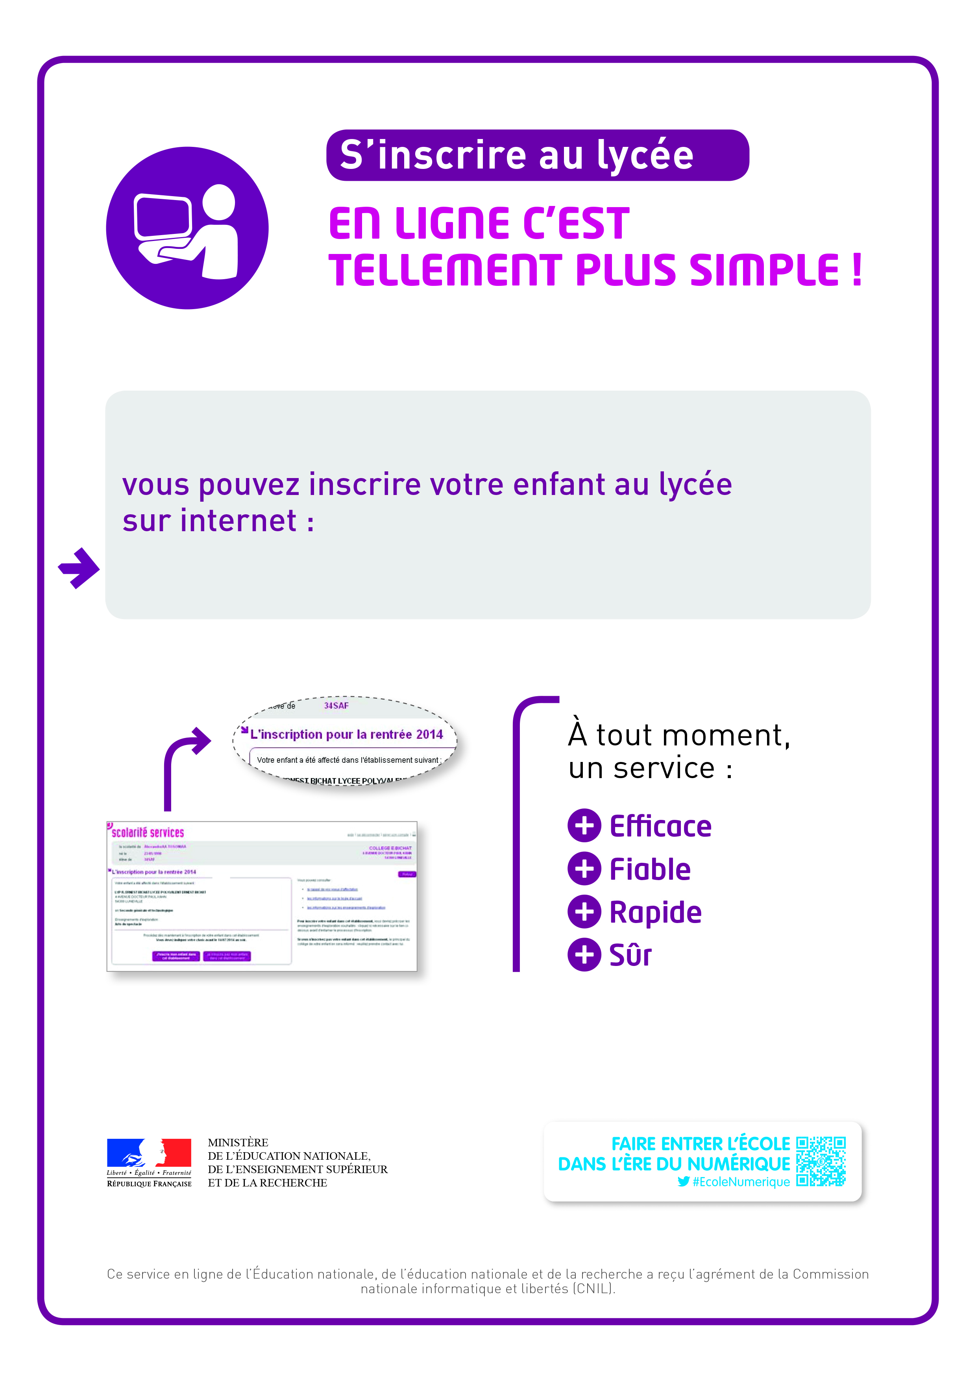
Duxxxxxxxxxxxxxx auxxxxxxxxxxxxxxxx
Xxxtaper ici l’adresse URL de la page d’inscriptionxxx

